Областное государственное образовательное учреждение
Смоленская специальная (коррекционная) общеобразовательная
школа-интернат VIII вида

Времена года

(Обобщающий урок развития речи в 5 классе)

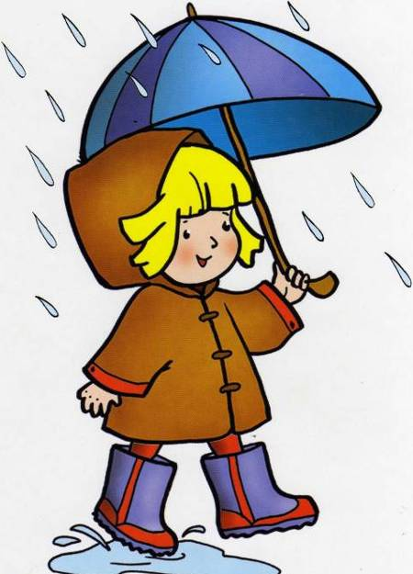

Выполнила:
Мартыненкова Лариса Викторовна,
учитель начальных классов

2012 год

Тип урока: обобщающий
Цель:
Развивать интерес школьников к изучению окружающей среды и явлений, происходящих в ней.
Задачи:
- выделять типичные явления разных сезонов;
- расширять представления об основных сезонных явлениях;
- корректировать зрительное восприятие, память на основе упражнений в запоминании последовательности и восстановлении целого из частей;
- воспитывать мотивацию к учению.
Оборудование:
- карточки со словами для составления предложений;
- картинки с изображением природы в разное время года;
- картинки с изображением дерева в разное время года;
- картинки с пропущенным временем года.

Ход урока
1. Организационный момент.
Упражнения в построении предложений.
Задание выполняется по парам.
- Сядут на свои места те ребята, которые из слов правильно составят предложение по образцу.
Например. Учитель показывает карточки со словами и читает их вслух: «солнце», «яркое», «Светит». Обращает внимание на первое слово в предложении, составляет на наборном полотне из этих слов предложение: «Светит яркое солнце».
Первая пара читает свои слова вслух: «жёлтые», «Опадают», «листья».
Составляет предложение: «Опадают жёлтые листья». Выкладывает его на индивидуальное наборное полотно.
Вторая пара читает свои слова вслух: «снежинки», «Кружатся», «лёгкие». Составляет предложение: «Кружатся лёгкие снежинки». Выкладывает его на индивидуальное наборное полотно.
Третья пара читает свои слова вслух: «ручьи», «Бегут», «звонкие». Составляет предложение: «Бегут звонкие ручьи». Выкладывает его на индивидуальное наборное полотно.
2. Введение в тему.
На доску помещаются картинки с изображением природы в разное время года.

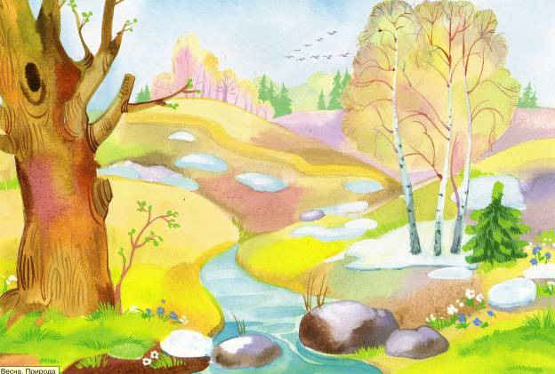
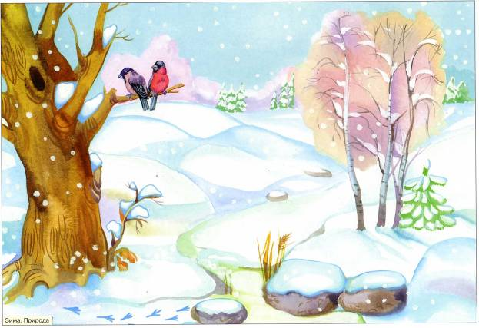

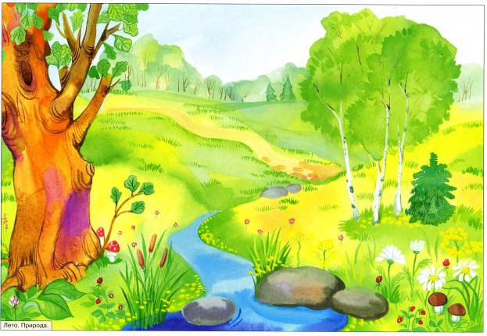
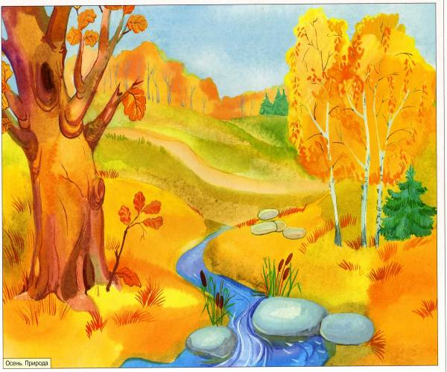

Вводная беседа:
- На доске я разместила четыре картинки. Первая картинка. Что на ней нарисовано? («На картинке нарисована зима». «На картинке нарисована зимняя природа».)
- Прочитайте свои предложения. У кого предложение о зиме? Прочитайте его вслух.
- Вторая картинка. Что на ней нарисовано? («На картинке нарисована весна».
«На картинке нарисована весенняя природа».)
- У кого предложение о весне? Прочитайте его вслух.
- Третья картинка. Что на ней нарисовано? («На картинке нарисовано лето». «На картинке нарисована летняя природа».)
- У кого предложение о лете? Прочитайте его вслух. (Предложение о лете у учителя.)
- Четвёртая картинка. Что на ней нарисовано? («На картинке нарисована осень». «На картинке нарисована осенняя природа».)
- У кого предложение об осени? Прочитайте его вслух.

Физкультминутка.
Ветер
Осторожно ветер
За калитку вышел,
(Руки вверх и махи руками вправо-влево.)
Постучал в окошко,
(Постучать кулачками по парте.)
Пробежал по крыше,
(Перебирать пальчиками по парте.)
Покачал тихонько
Ветками черёмух,
(Руки поднять вверх, махи руками вправо-влево.)
Пожурил за что-то
Воробьёв знакомых
(Постучать кулачками по парте.)
И, расправив гордо
Молодые крылья
(Перебирать пальчиками по парте.)
Полетел куда-то
Вперемешку с пылью.
(Руки согнуты в локтях, отвести локти в стороны, локти вверх-вниз.)
(С. Есенин)

3. Сообщение темы урока.
- Сегодня мы будем говорить о временах года и их основных (главных) признаках (приметах). Посмотрите на доску и по картинкам назовите четыре времени года. («Зима». «Весна». «Лето». «Осень».)
-Те ребята, у которых предложение о зиме, подойдите к доске и возьмите зимнюю картинку. Расскажите нам об основных признаках зимы. (Холодно. Мороз. Земля укрыта снегом. Реки скованы льдом. Деревья и кустарники без листьев (голые). Люди одеваются очень тепло. Тёмное время суток длится дольше светлого.)
- Повторит основные признаки зимы …..
- У кого предложение о весне? Возьмите весеннюю картинку и расскажите об основных признаках весны. (Солнце поднимается выше и греет сильнее. Тёплый ветер. Тает снег. Освобождаются реки ото льда. Идёт дождь. На деревьях и кустарниках из почек появляются листочки. Зеленеет трава. Возвращаются перелётные птицы. Распускаются цветы. Люди снимают тёплую одежду и одеваются всё легче и легче. Заметно увеличивается светлое время суток.)
- Повторит основные признаки весны …..
- О лете нам расскажет ….. (Солнце хорошо согревает землю. Тепло. Жарко. Может идти дождь. Деревья и кустарники с зелёными листьями. Цветут разные цветы. Люди одеваются легко. Светлое время суток намного больше тёмного.)
- Повторит основные признаки лета …..
- О каком времени года мы ещё не рассказали? («Мы ещё не рассказывали об осени».)
- Об осени расскажут ребята, составившие про осень предложение. (Холодает. Часто идут дожди. На деревьях и кустарниках листья меняют окраску (желтеют, краснеют) и опадают. Перелетные птицы улетают в тёплые края. Заморозки. Люди оделись теплее. Уменьшается светлое время суток.)
- Повторит основные признаки осени …..

Физкультминутка «Ветер».

4. Самостоятельное закрепление материала – I вариант.
Индивидуальное закрепление материала – II вариант.
- I вариант составляет разрезные картинки и обращает внимание на лишние детали. (Получают задание вторыми. Выполняют работу с минимальным руководством учителя. Дети из первой группы могут оказать помощь своим одноклассникам из второй группы.)
-II вариант составляет картинки. В этом варианте нет лишних деталей. (Дети, работающие по второму варианту, получают картинки первыми. Они имеют запас времени для изучения задания и его выполнения под руководством учителя.)
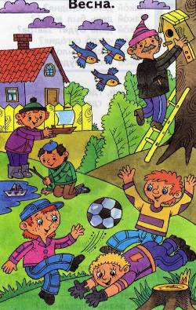
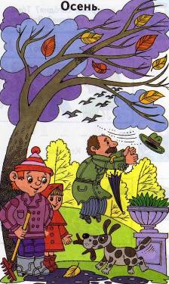
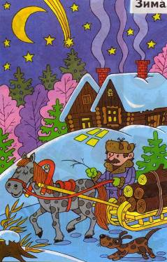
II вариант.

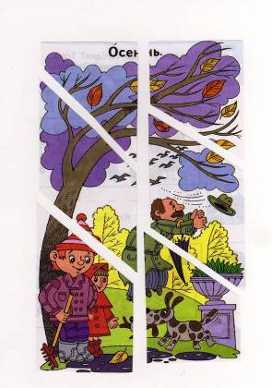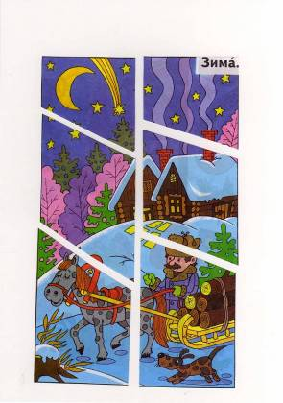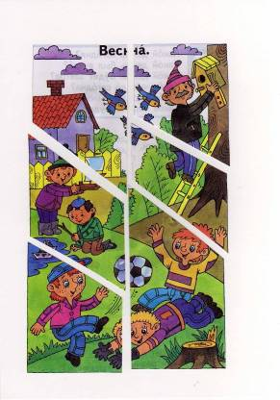

I вариант.

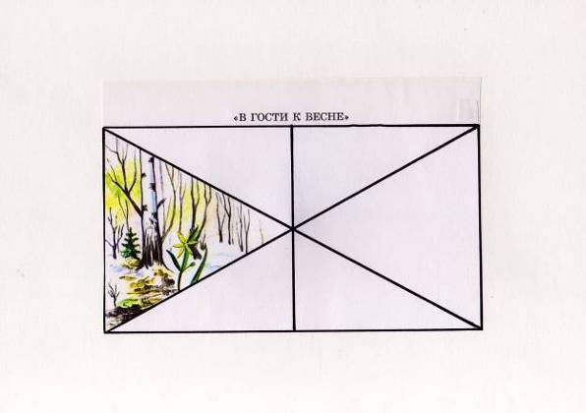
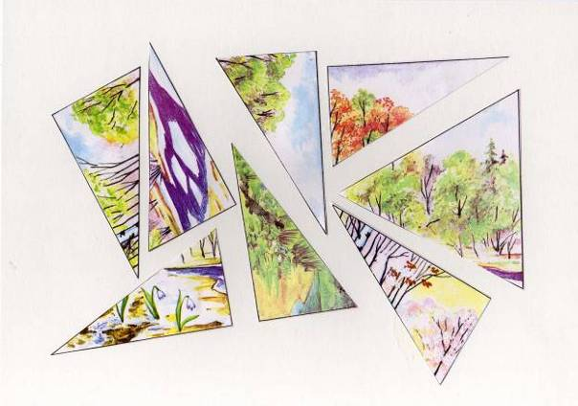

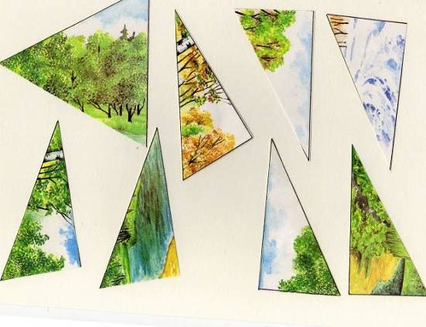
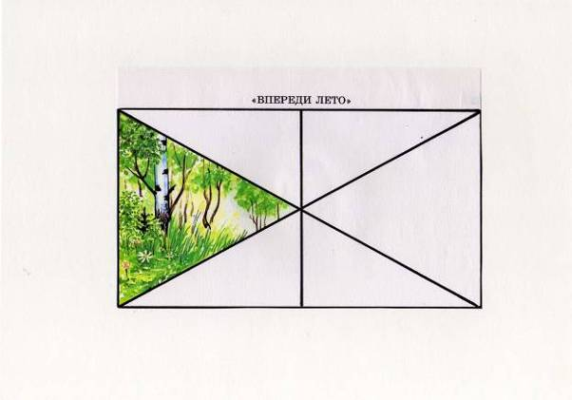

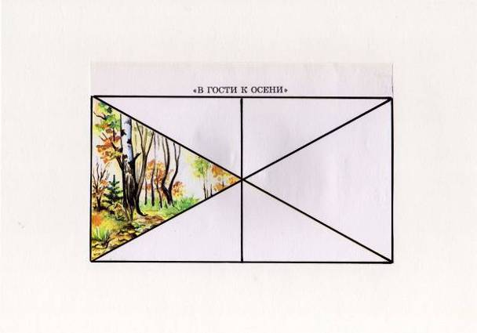
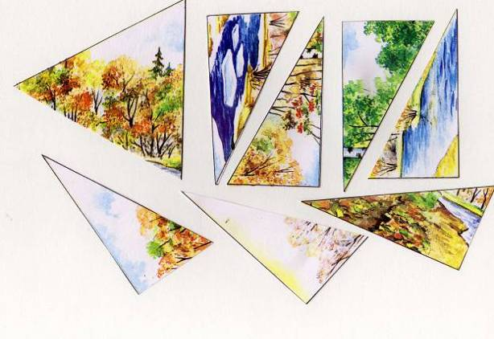

Подведение итогов самостоятельной работы.
- Второй вариант. Какие времена года нарисованы на ваших картинках? («На картинках нарисованы осень, зима и весна».)
- С каким временем года у вас нет картинки? («Нет картинки с летом».)
- Первый вариант. Какие времена года нарисованы на ваших картинках? («На картинках нарисованы весна, лето и осень».)
- С каким временем года у вас нет картинки? («Нет картинки с зимой».)

5. Задание на дом.
- Рассмотреть картинку. Рассказать родителям о том, какие времена года нарисованы на вашей картинке, какого времени года здесь нет. Нарисовать недостающее время (примету) года и принести рисунок в класс.
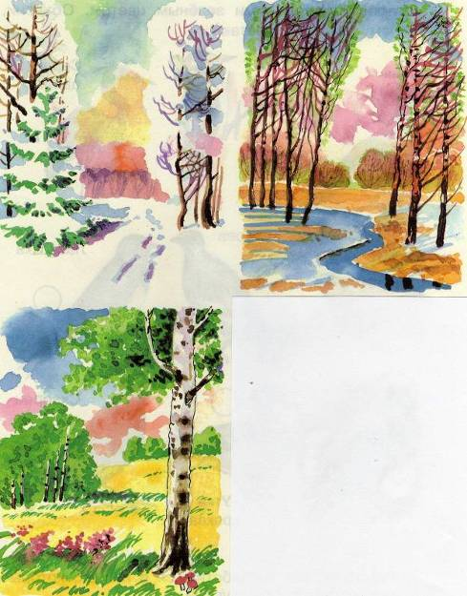

6. Итог урока. Выставление оценок.
- Назовите тему нашего урока. («Тема урока: «Времена года».)
Литература

- Программа обучения глубоко умственно отсталых детей. – М.: НИИ дефектологии АПН СССР, 1984.
- Белозерцева Е. Зима. Весна. Лето. Осень. Наглядно-дидактическое пособие. - М.: Мозаика-Синтез, 2007.
- Епифанова О.В. Развитие речи. Окружающий мир: дидактический материал к занятиям в подготовительной группе. – Волгоград: Учитель, 2008.
- Худенко Е.Д., Барышникова Д.И. Планирование уроков развития речи на основе ознакомления с окружающим миром в 3 классе специальных (коррекционных) школ VIII вида. – М.: Аркти, 2004.
- Худенко Е.Д., Барышникова Д.И. Планирование уроков развития речи на основе ознакомления с окружающим миром в 4 классе специальных (коррекционных) школ VIII вида. – М.: Аркти, 2004.

